MS001-D.01.002SM.1.0

MS-001

体位反馈模块

结构详细设计说明书

编制/日期：

审核/日期：

批准/日期：

杭州三坛医疗科技有限公司

文档更改履历

|  |  |  |  |
| --- | --- | --- | --- |
| 版本号 | 发布/实施日期 | 更改内容概述 | 更改者 |
| V1.0 |  | 文件新编 |  |
|  |  |  |  |
|  |  |  |  |
|  |  |  |  |
|  |  |  |  |
|  |  |  |  |
|  |  |  |  |
|  |  |  |  |
|  |  |  |  |
|  |  |  |  |
|  |  |  |  |
|  |  |  |  |

**目录**

1. 结构设计概述 1

1.1. 产品概述 1

1.2. 体位反馈模块概述 1

1.3. 产品执行标准 1

1.4. 产品技术需求 1

1.5. 结构详细设计需求 1

2. 整机结构风险分析与评估 2

3. 整机结构设计说明 2

3.1. 外观设计说明 2

3.2. 详细设计概述 3

3.3. 结构详细设计说明 4

3.3.1. 衍射片固定设计 4

3.3.2. 转动轴设计 5

3.3.3. 外壳设计 5

3.4. 电磁兼容设计说明 6

3.5. 接地及防静电设计说明 6

3.6. 通风散热设计说明 7

3.7. 检修维护设计说明 7

4. 总结 7

# 结构设计概述

## 产品概述

MS-001由规划模块、导引模块、工具包和体位反馈模块等组成。

## 体位反馈模块概述

体位反馈模块是MS-001系统的组成部分，体位反馈模块的主要功能是辅助完成病人的体位是否发生位移的检测。

## 产品执行标准

1. GB 9706.1-2007 医用电气设备 第1部分：安全通用要求
2. YY 0505-2012 医用电气设备 第1-2部分：安全通用要求并列标准：电磁兼容 要求和试验

## 产品技术需求

产品技术需求详见《MS-001产品技术需求说明书》。

## 结构详细设计需求

1. 该模块需保证足够的刚度和强度，确保使用过程上下外壳连接的稳固、可靠性；
2. 采购件尽量选用结构紧凑的零部件，以便于该模块内部堆叠设计结构紧凑的要求；
3. 加工件材料基本以ABS为主，金属类元件则优先选用不锈钢材料；
4. 整机设备需兼顾电磁兼容、接地、散热、检修维护等要素进行设计。
5. 根据概要设计的需求和实现方式，展开详细设计。

# 整机结构风险分析与评估

整机结构风险分析与评估，详见《MS-001设计失效模式与效应分析（D-FMEA）》。

# 整机结构设计说明

整机框架采用ABS材料搭建，该材料具备原料易得、综合性能良好、价格便宜、用途广泛特点。其余金属材料，则优先选用不锈钢材质，或表面镀镍。玻璃制品则在加工时要求切割后打磨、清洗。

## 外观设计说明

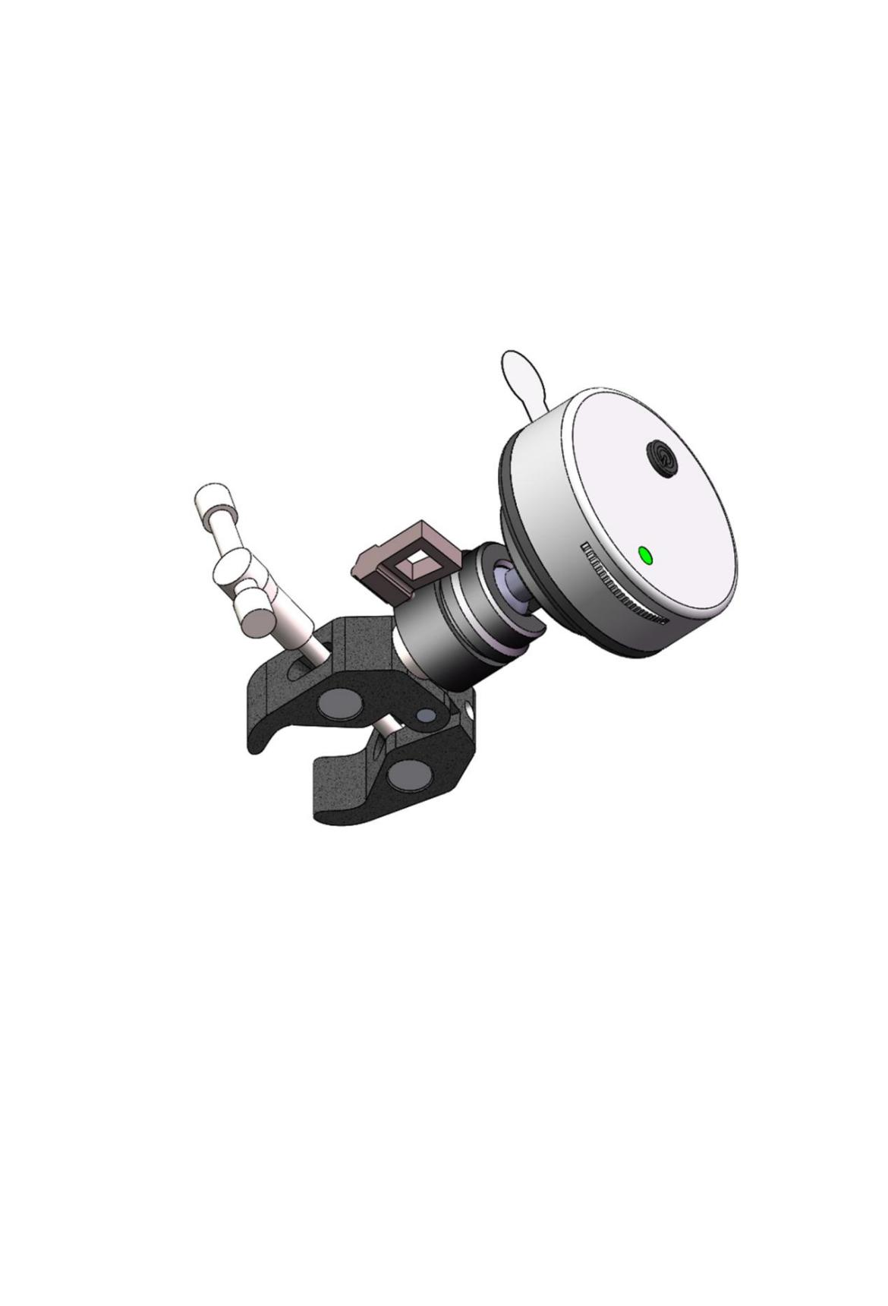

图 1 外观设计图

体位反馈模块外观造型设计从科技、简约角度出发，并结合产品目标、人机工程、人机交互等方面的应用需求，整体采用圆柱形结构，过度圆角采用圆角处理，使其具备较好的握持感；采用磁吸的方式固定于连接装置上，从而使其与其他设备连接具备安装快捷、稳定、操作简单的优点。

表 1 外观造型设计表

|  |  |
| --- | --- |
| 外观结构 | 上外壳、下外壳、磁吸片 |
| 表面工艺 | 喷漆、哑光，主色白色，兼色灰色 |
| 文字 | 丝印或激光雕刻 |

## 详细设计概述

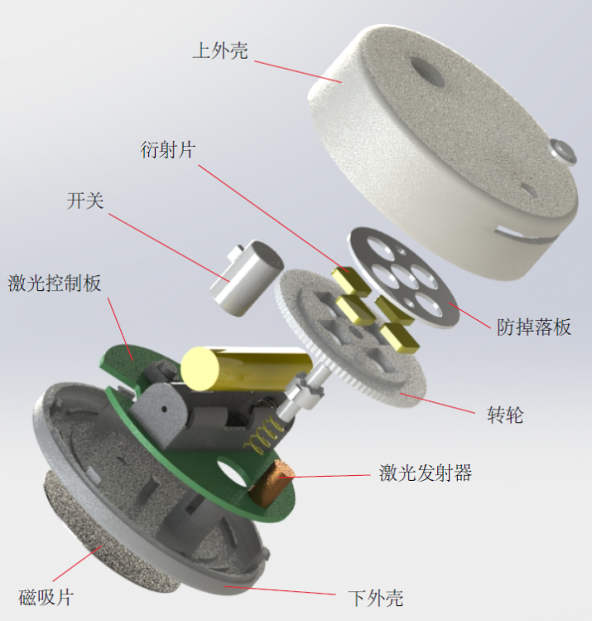

图 2 整机结构总成图

在完成初步产品结构堆叠设计后，针对电池仓选型、衍射片、激光发射器的选型进行相应的装配设计，并针对衍射片的安装特点，转轮和防掉落板夹紧固定的方式完成衍射片的固定安装。

表 2 零部件功能描述表

|  |  |  |
| --- | --- | --- |
| 序号 | 零件 | 功能描述 |
| 1 | 上外壳 | 产品主体外壳，提供支撑、定位 |
| 2 | 衍射片 | 使激光发射器发射出的激光发生衍射，产生不同规格的激光点阵 |
| 3 | 开关 | 用于控制激光控制板电路通断、激光亮度的调节 |
| 4 | 激光控制板 | 为产品提供电源、信号判断、输入输出电流控制 |
| 5 | 磁吸片 | 粘贴与下外壳上，用于与外部磁铁或具有磁性功能的连接设备 |
| 6 | 下外壳 | 产品主体外壳，为所有激光控制板、转轮、弹簧等提供支撑、定位 |
| 7 | 激光发射器 | 发射520nm±10nm波长范围内的激光 |
| 8 | 转动轴 | 在弹簧的作用下，可在下外壳内上下平动  齿形与转轮的齿形互补，用于转轴紧固 |
| 9 | 转轮 | 固定衍射片，可通过转动转轮，使激光经不同规格的衍射片后产生不同的激光点阵 |
| 10 | 防掉落板 | 压紧衍射片，放置衍射片出现松动、掉落的情况 |

在产品外观方面，结合规划模块、导引模块、工具包、体位反馈模块的使用场景和使用空间位置，选用与规划模块、导引模块相同的颜色，既增加产品的外观一致性，也可以降低生产加工难度。

## 结构详细设计说明

### 衍射片固定设计

体位反馈模块中为满足不同规格衍射片的更换，采用在一件转轮中均布4处凹槽，槽内可放置衍射片，在转轮外圈设计花纹，以提高摩擦力，便于完成转轮的转动，达到更换衍射片的目的。

同时，采用防掉落板压紧衍射片，将衍射片紧固在转轮的凹槽内，不会因为震动、翻滚等造成衍射片掉落。防掉落板与转轮采用轴孔配合，用于提升转轮与防掉落板的定位精度，并将防掉落板中用于透光的透光孔设计为圆形，既具备压紧衍射片的功能，也可以对衍射片的配合槽孔进行修饰，提升了装配后的美观度。

转动轴与转轮采用同心布置，并且在转动轴上设计有啮合齿形，该啮合齿形与转轮上的啮合齿形滑动配合，可在转轮转动一定角度后，达到固定的目的。从而使衍射片在每次转动后，都可以得到一个固定的旋转角度以及稳固的配合结构。

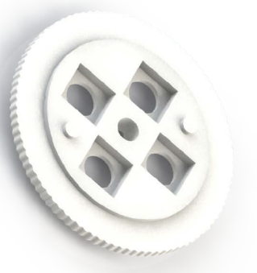 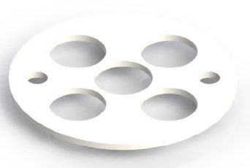 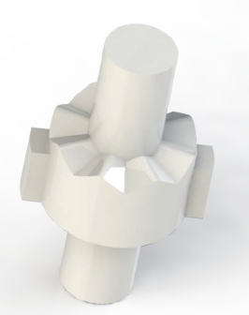

a.转轮 b.防掉落板 c.转动轴

图 3 旋转结构设计图

衍射片在装配后，被紧固在转轮与防掉落板间。激光可透过衍射片从防掉落板内的4个圆孔内穿过，并再经衍射片后，产生不同规格的规则点阵。

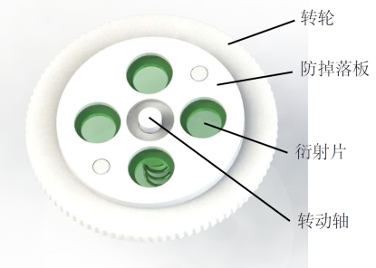 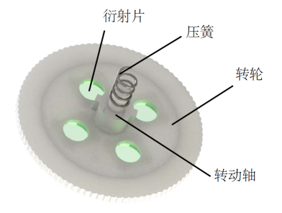

a.正装 b.反装

图 4 衍射片安装图

### 转动轴设计

转动轴有压簧一侧与下外壳配合安装，且转动轴可在与下外壳的配合位置处做上下平动。常态下，转动轴将在压簧的力作用下，与转轮中的啮合齿形始终处于配合状态，达到稳定状态。

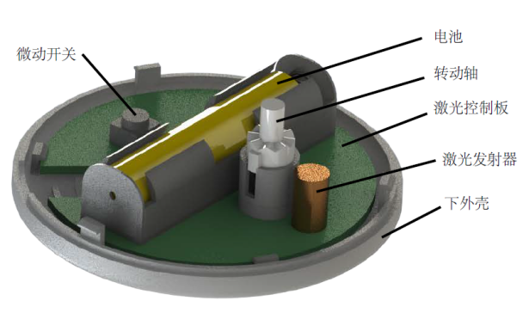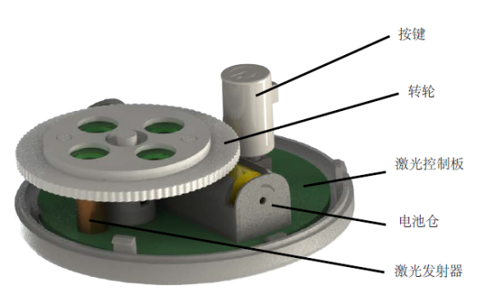

a.转动轴安装位置 b.衍射片安装位置

图 5 体位反馈模块内部结构简图

通过上述设计完成外壳内部结构设计，使其达到衍射片固定、换衍射片规格更换、电池供电的目的。

### 外壳设计

外壳设计影响到该产品的实际使用感受，因此，尽量避免有连接结构外露的情况。上外壳与下外壳采用卡扣配合，并设计支撑凸台、定位圆柱等结构，用于电路板空间支撑、定位。

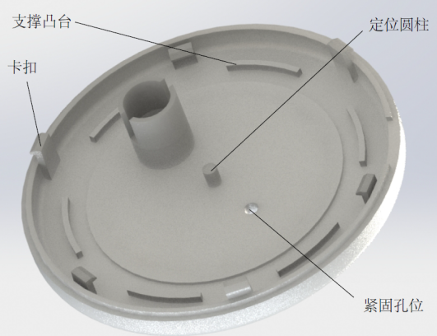 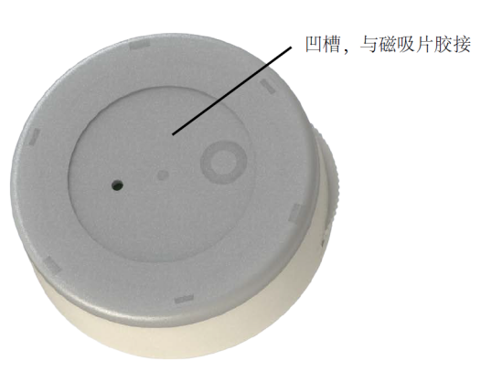

a.下外壳设计 b.下外壳与磁吸片配合位置设计

图 6 下外壳设计

下外壳内设计有支撑凸台，支撑凸台用于激光控制板支撑，并设计有定位圆柱、紧固孔位，紧固孔位与十字槽盼头螺钉配合，使激光控制板通过定位圆柱和紧固孔位达到定位和固定的目的。磁吸片采用0.3mm具备磁性的金属圆片，通过3M背胶粘贴与下外壳上。

上外壳设计有用于与转动轴另一端配合的定位环槽，提升转动轴的安装精度。并根据转轮的尺寸设计了转轮安装槽口，使转轮在安装后，可通过该槽口伸出部分转轮的花纹轮廓，当操作者沿转轮外侧切线方向转动该部分花纹轮廓时，达到衍射片规格的更换。开关配合孔与开关按键配合，并通过槽口配合，使开关按键只可以在上外壳内上下平动，而不能转动。激光通过激光出射孔出射，并在此处设计环形凹槽，环形凹槽内镶嵌无色透明亚克力板，并将该亚克力板外形轮廓设计为环形凸台，与该凹槽形成过盈配合，达到隔绝外壳内外部的空气流通的目的，避免异物从该凹槽掉入体位反馈模块内。

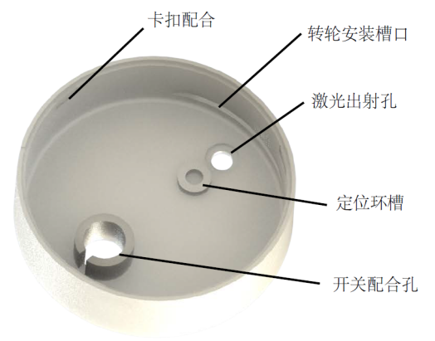 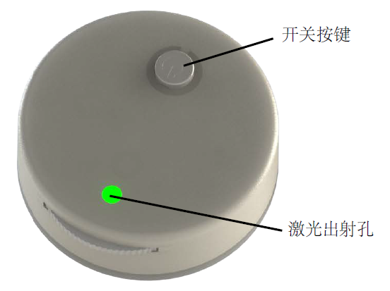

a.上外壳设计 a.上外壳外观

图 7 上外壳设计

## 电磁兼容设计说明

此次体位反馈模块设计中，采用7号电池供电，所采用元器件大部分为成品材料，其自身具备一定的电磁屏蔽及抗辐射能力。因此，在电磁兼容方面不需要特别考虑集成电路板对外产生的电磁辐射或由外部对该电路板所产生的电磁辐射。

体位反馈模块内部所产生的电磁辐射较弱，不足以影响到体位反馈模块内部电子元器件的实际运行。所以，电磁兼容设计中，主要以体位反馈模块整体为单位，针对外部环境作相关电磁兼容设计。同时，因为该体位反馈模块为内部供电，如外部电磁辐射较大的情况下，可在塑料外壳内部喷涂金属漆，从而通过吸收、反射、抵消三种效应，削弱干扰电磁波。

## 接地及防静电设计说明

静电电击只发生在瞬间，通过人体的电流为瞬时冲击电流，其危害主要表现直接伤害、二次伤害、精神紧张三方面。人体遭受电击时，会精神紧张，发生误操作、高空坠落、摔伤或触碰机械造成伤害等后果。

目前预防静电方面的原理主要有屏蔽、中和两种。针对体位反馈模块可以使用以下措施：

1. 设计中保留较大的电气间隙，以保留较大的爬电距离，避免产生静电击穿现象；
2. 接地，将体位反馈模块内可能受到静电影响的结构、元器件共同接地至外部，避免静电累计；

## 通风散热设计说明

体位反馈模块中采用7号电池供电，激光发射器和激光控制板是该模块热量主要来源，无较大发热单元。同时，考虑到体位反馈模块内部结构在空间、功率、使用时长方面的情况，可通过体位反馈模块中的上外壳、下外壳进行散热，可以达到散热的目的，不必添加其他散热设备、措施。

## 检修维护设计说明

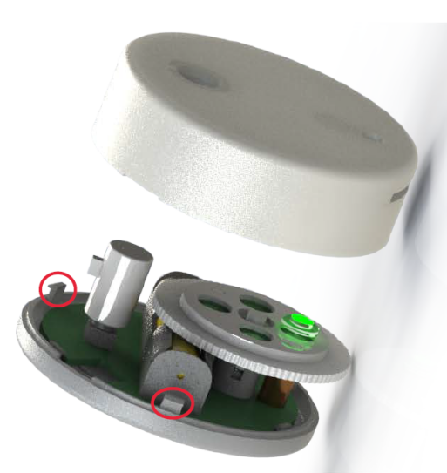

图 8 检修拆卸维护图

按上图示方法，活动下外壳卡扣，使上外壳与下外壳分离。拆开后可完成对内部转轮、按键、转动轴、激光控制板、电池的更换、维修。

# 总结

前期经过结构概要设计说明，对其中所用到的外购件进行了适配性选型，再以此选型结果为基础，完成初步基础资料的验证、确认。

详细设计则充分考虑和分析设计需求输入、风险项分析、设计可制造性等方面分析，通过材料、标准件选型、结构设计和加工精度等多方面设计，使产品整体满足设计要求的功能和性能，降低各风险项的危害性和概率，把风险降低到可接受的范围，达到产品预期的功能、性能及预期用途等。